# 固日班花苏木召开2024年度意识形态专题培训会

为进一步推进新形势下意识形态工作，切实做好意识形态工作，9月2日，固日班花苏木召开2024年度意识形态专题培训会，各嘎查村书记、报账员、第一书记、驻村工作队员、包村干部参会。

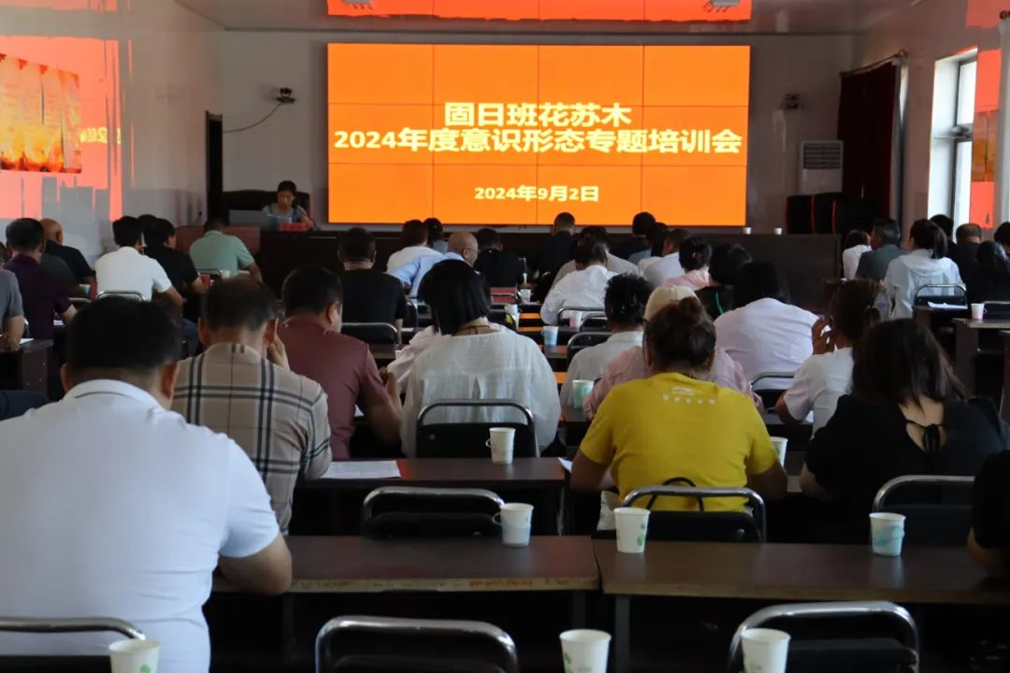

此次培训围绕新时代网络意识形态安全概述、网络意识形态安全治理路径、网络信息的治理路径、网络安全的技术保障路径等方面，通过丰富的案例分析，采取理论联系实际、政策结合实例的方式，全面系统解析当前网络意识形态新形势和网络舆情应对处置方法，为大家在今后工作中应对引导网络舆情和防范化解舆情风险提供了工作思路和方向。

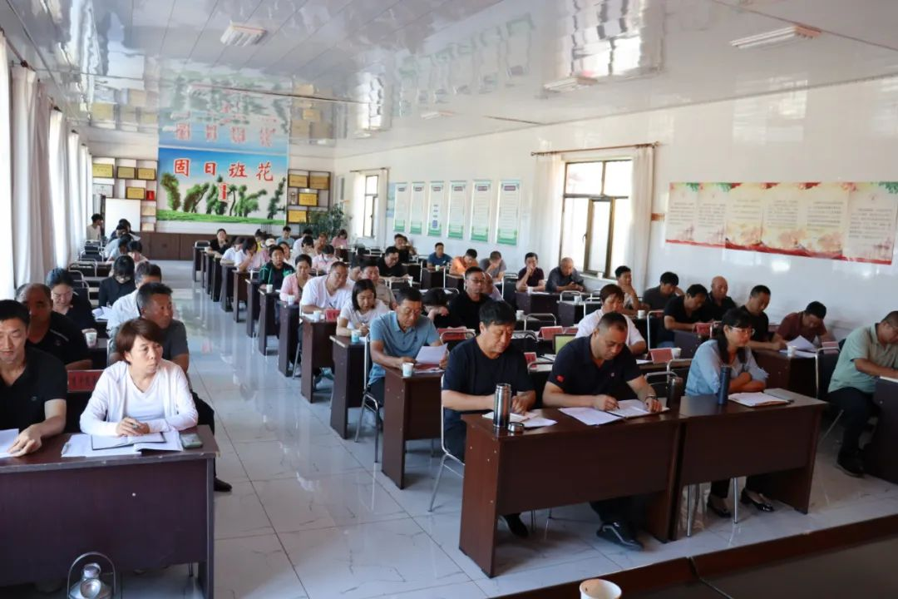

培训结束后，参会人员一致认为，今天的培训进一步增强了大家意识形态工作的责任感和紧迫感，并纷纷表示要认真贯彻落实意识形态工作“一岗双责”，切实做好网络意识形态工作，坚持营造健康向上、风清气正的网络环境。